Департамент образования и науки города Москвы

Государственное автономное образовательное учреждение высшего образования города Москвы

«Московский городской педагогический университет»

Институт цифрового образования

Департамент информатики, управления и технологий

ДИСЦИПЛИНА:

Распределенные системы

**Лабораторная работа № 1**

**Тема:**

**«Семинар 1 по HTTP»**

Выполнила: Сачкова. Г. Г., группа: АДЭУ-211

Преподаватель: Босенко Т.М.

Москва

2023

- установка telnet из официальных репозиториев, в Ubuntu

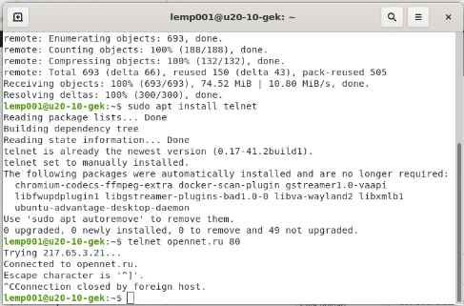

Curl – это инструмент командной строки, который позволяет передавать

данные с или на удаленный сервер. С помощью curl вы можете загружать или

выгружать данные, используя один из поддерживаемых протоколов, включая

HTTP, HTTPS, SCP, SFTP и FTP.

Установка Curl в Ubuntu:

sudo apt install curl

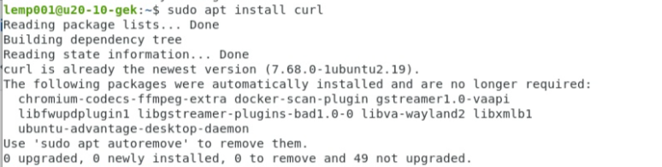

Просто `curl http://mgpu.ru` выведет в stdout тело ответа, stderr будет пустым, а мы хотим посмотреть в содержимое запроса. Для этого можно указать опцию `- v`, тогда много дополнительной информации будет выведено в stderr:

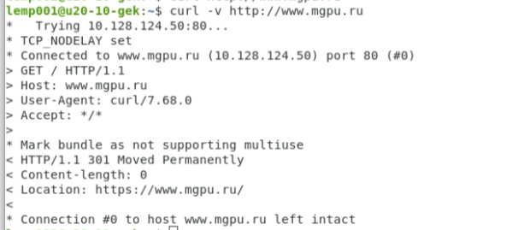

Здесь видно, что нам нужно обратиться к другому адресу в поле “location”

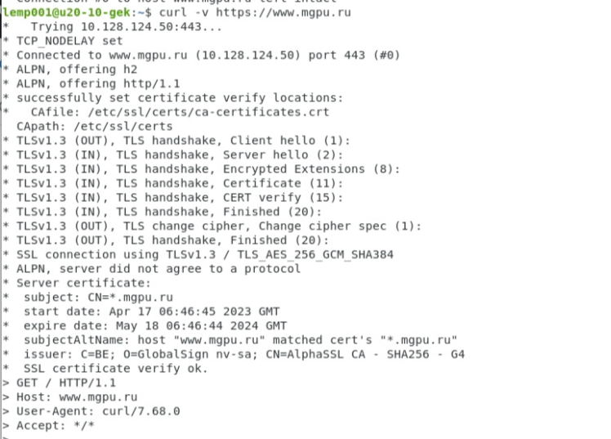

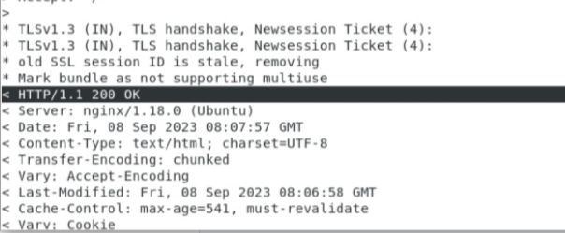

Теперь мы видим, что все сделали верно и сайт дал нам ответ ОК

Теперь мы можем проделать такую же операцию с другим сайтом и получить нужный ответ

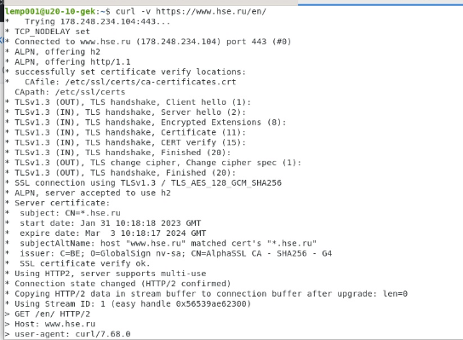

Прекрасно, мы получили ответ 200, причём curl выбрал HTTP/2 для запроса и мы видим новую версию в тексте.

## HTTP серверы

Сначала поставим `nginx` на вашу операционную систему.

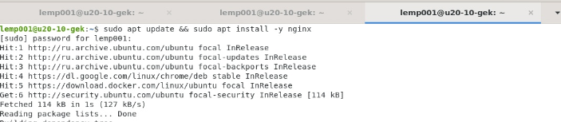

Для начала создадим простую статику, которую можно будет раздать — html файл и картинку. Это принято делать в `/var/www/your-website.com`:

Теперь в папке `/var/www/simple_static` есть два файла: ```  
$ ls  
google.png index.html

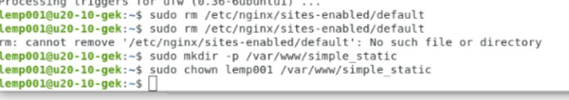

Теперь напишем конфигурацию nginx, которая позволит получить доступ к этим файлам по http. Создадим файл `/etc/nginx/sites-available/simple_static.conf` и напишем в него очень простую конфигурацию:

